# 電子轉盤

色碼電阻計算方法

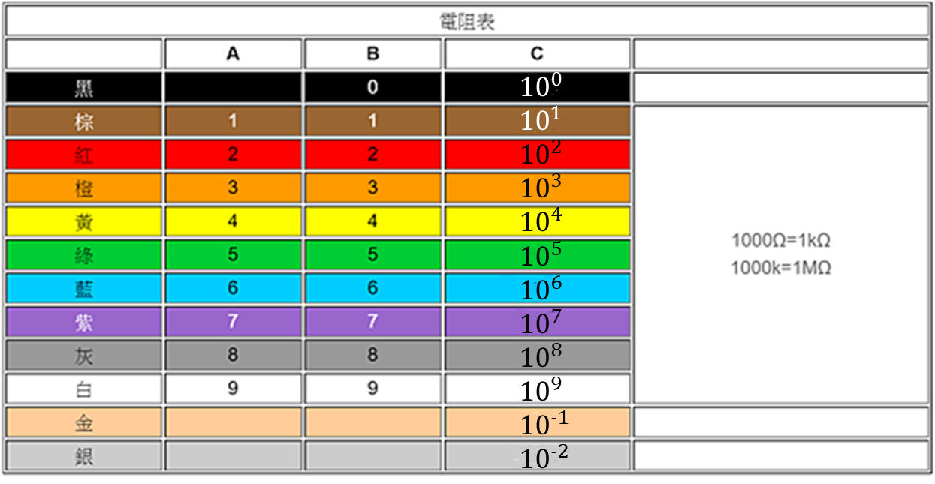

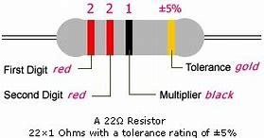

色碼電阻的阻值可以藉由電阻上的色碼環去計算，前面兩個色環代表十位及個位，第三個則是乘冪數，最後則是誤差值。

電容

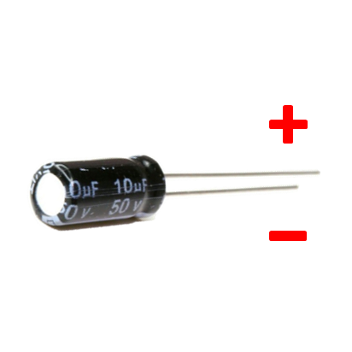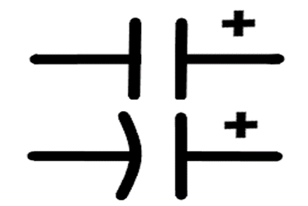

電解電容的數值及正負都會寫在包裝上，也可藉由長短腳來分辨正負極，注意在接的時候不要接錯正負極ㄟ不然會引發**爆炸**。

LED

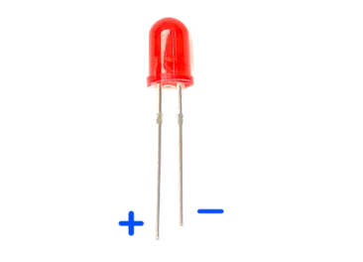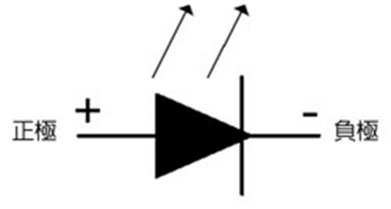

LED的接腳有**正負極**，長腳代表要接到電源的正端，短腳要接到電池的負極。

按鈕

按鈕有四隻腳，當按鈕按下時接腳就會導通，如果找不到接點也可以使用三用電表的蜂鳴檔來測量。

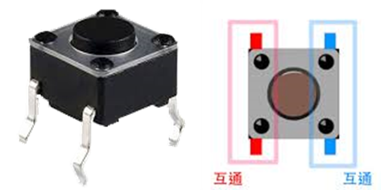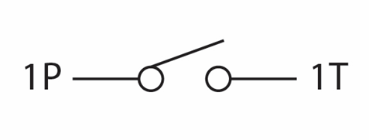

BJT

BJT可以用三用電表來量測，先將**三用電表的模式調到NPN檔**便可以著手測量，將BJT的三隻接腳插入三用電表左下角的四個小孔中，每個小孔都有寫上腳位，將接腳插入後如果數值顯示250上下(9013的放大倍率，不同型號倍率不同)表插入的接腳正確。

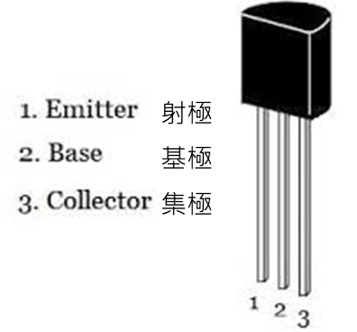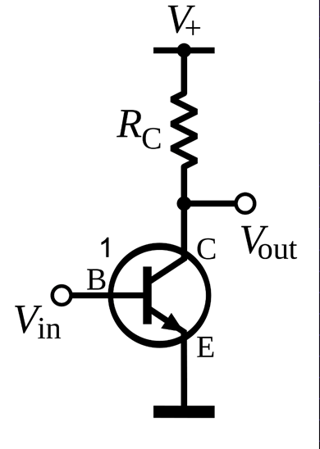

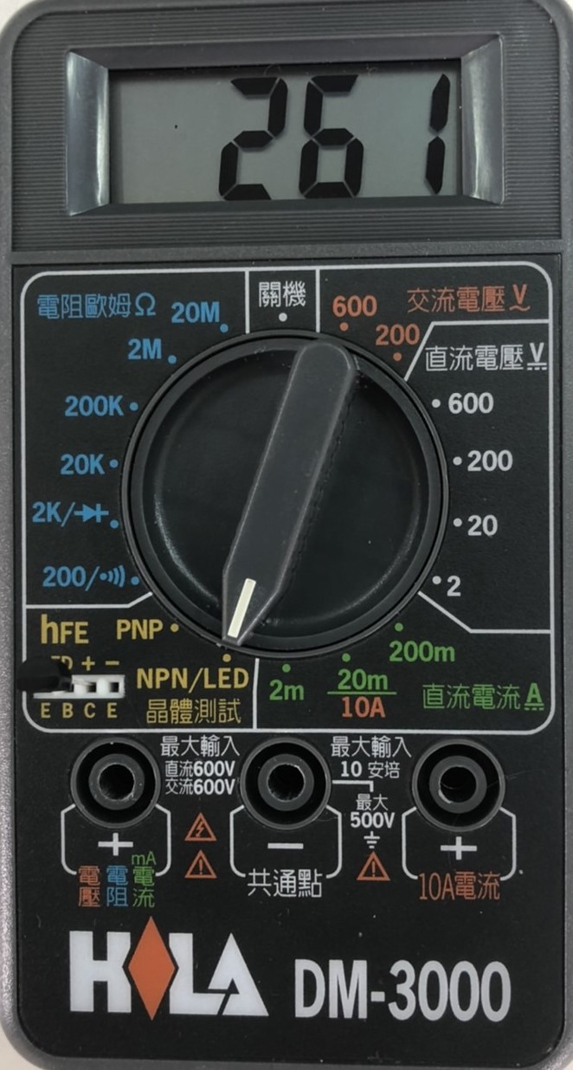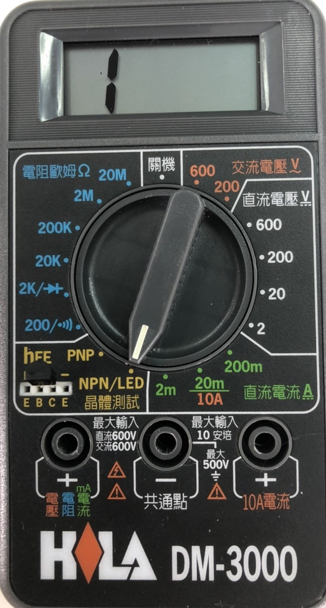

**LED模組**

LED模組，主要功能是計算波形次數，能將輸入的波做儲存在對應的腳位，可將計算的數量取十的餘數並且轉換成LED亮滅。

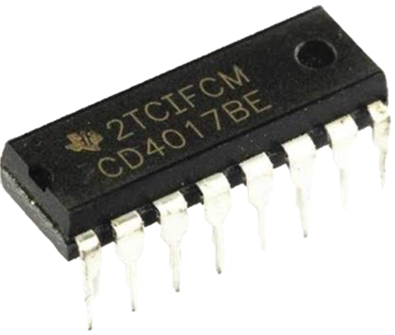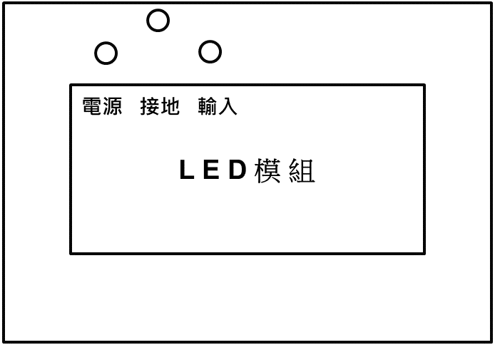

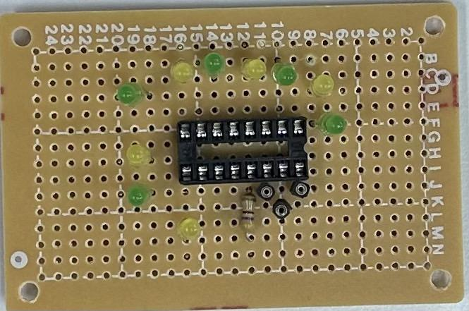

**方波產生模組**

方波產生模組可以產生連續的方波輸出給LED電路

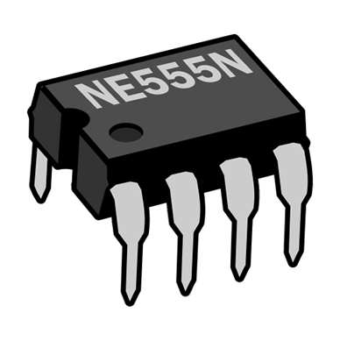

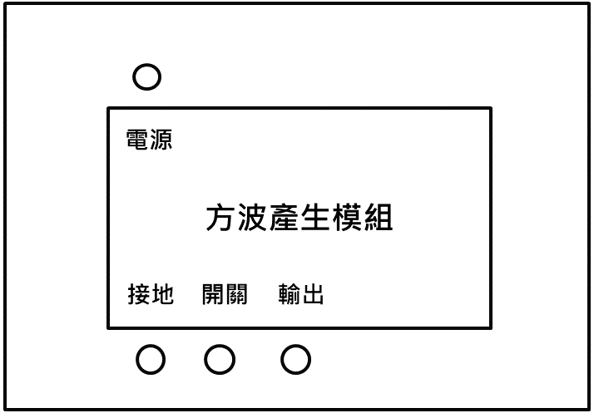

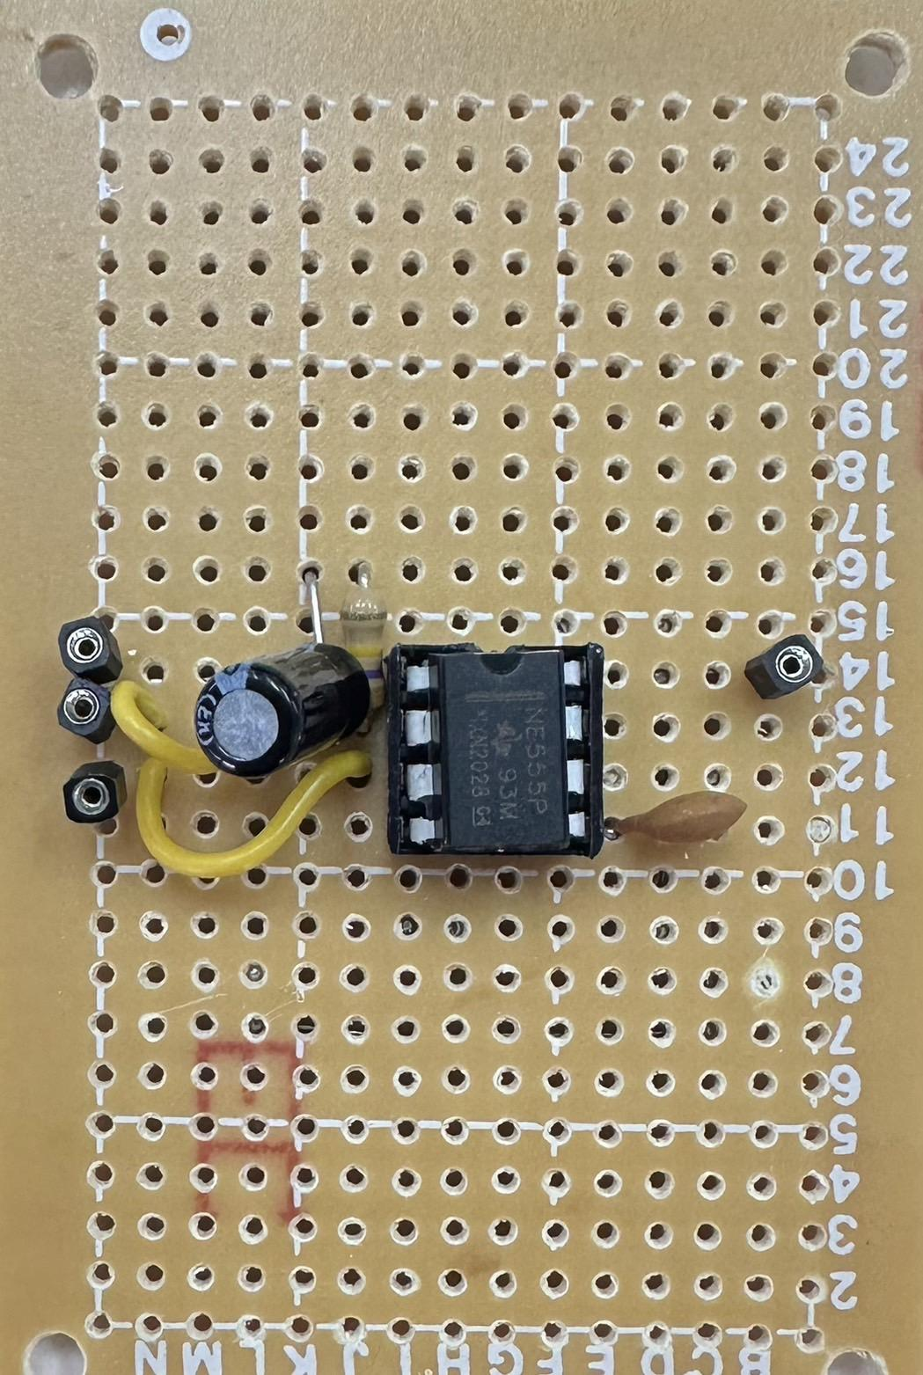

電子轉盤電路

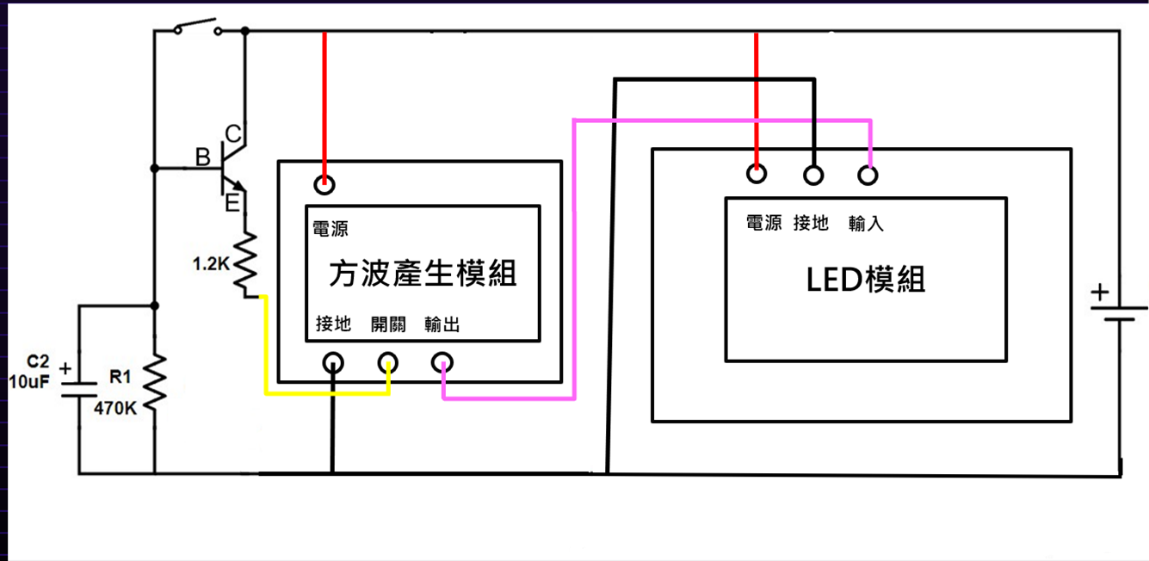

我們可以將電路分為三個部分，分別是**LED模組、方波產生模組**以及**主要控制電路**。

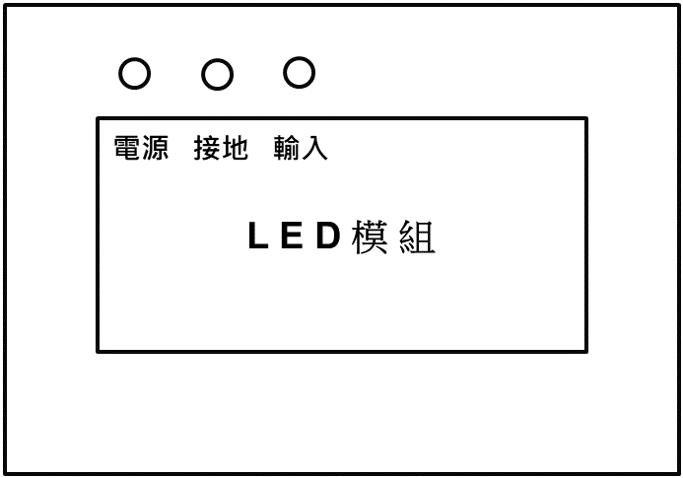

**LED模組**將輸入的連續方波計數並將其轉為LED亮滅，將電源、接地及輸入接上。



由**方波產生模組**輸出連續方波提供給LED模組須將電源、接地、開關及輸出接上。

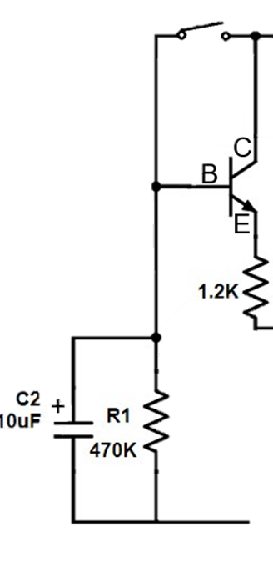

**主要電路**能夠藉由按下開關讓**電容充電並提供BJT電源達到短路**開啟方波產生器，最後電容放電完畢時BJT斷路，方波產生器關閉。

三用電表 蜂鳴檔

接完電路之後為了避免電路接錯造成短路，我們會在**還沒送電之前用三用電表量測**，要使用蜂鳴檔只需要把檔位調到寫有符號的位置上並插入探針，如果發出聲響表示探針兩端富相連接，除了送電前的準備蜂鳴檔也可以用來**測按鈕的接腳，只需把測量的兩端碰觸探針**。

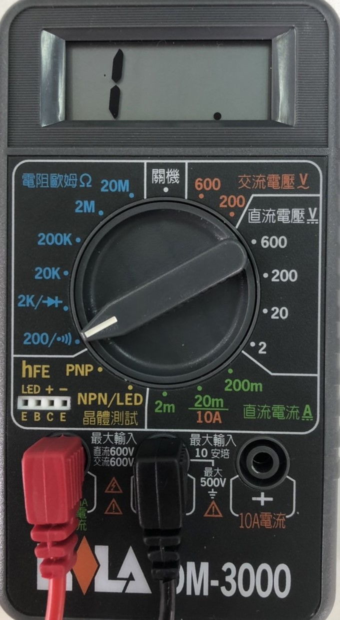

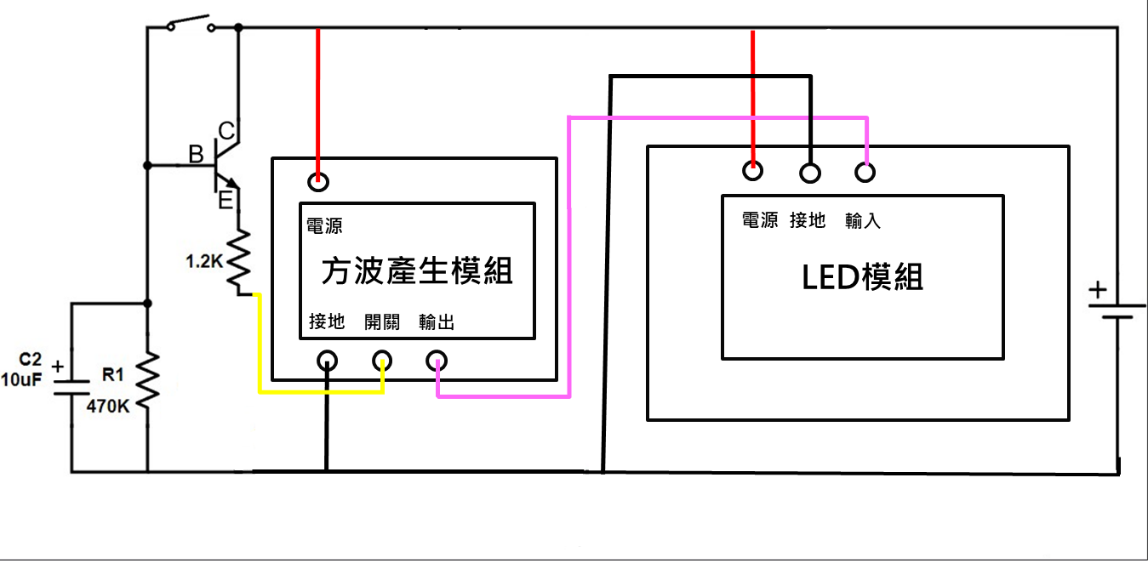

**遊戲規則**

